华中科技大学 |  |  |  |  |  | 电子线路设计 |  |  |  |  | 实验报告
专业 | 电子信息工程 |  | 班级 |  | 电信2301 |  |  | 日期 |  | 11月14日 |  |  | 成绩
实验组别 |  | 25 |  | 第 | 4 | 次实验 |  |  | 音响放大器的设计 |  |  | 指导教师 |  | 潘晓明
学生姓名 |  | 白洛琦

 | 实验名称 | 音响放大器的设计
第一部分：实验预习报告（包括实验目的、意义，实验基本原理与方法，主要仪器设备，实验方案与技术路线等）

第四次实验：音响放大器的设计

一．实验名称
音响放大器的设计

二．实验目的
音响放大器的基本组成
音调特性控制方法与实现原理
了解集成功率放大器内部电路工作原理，掌握其外围电路的设计与主要性能参数的测试方法；
掌握音响放大器的设计方法与电子线路系统的装调技术---综合运用所学知识，进行小型多级电子线路系统的设计与装调。

三．实验元器件
名称 | 型号（参数） | 数量
集成功放 | LM386 | 1
 | NE5532 | 3
电阻 | 10KΩ | 5
 | 13KΩ | 1
 | 30KΩ | 2
 | 47KΩ | 3
 | 75KΩ | 1
 | 10Ω 2W | 1
电容 | 0.01μF | 2
 | 0.22μF | 1
 | 0.1μF | 1
 | 1μF | 1
 | 10μF | 8
 | 220μF | 2
 | 470μF | 1
电位器 | 10KΩ | 3
 | 470KΩ | 2
话筒 | 输出5mV | 1
音乐播放器 | / | 1

四．实验任务
设计一个音响

1.功能要求
具有话音放大、音调控制、音量控制、卡拉OK伴唱等功能（不含电子混响）。

2.已知条件
（1）集成功放LM386。
（2）话筒600Ω，输出信号5mV。
（3）集成运放NE5532。
（4）10Ω/2W负载电阻1只。
（5）8Ω/4W扬声器1只。
（6）音源（MP3 or PC）。
（7）电源电压±9V(双电源)。

3.技术指标要求
（1）额定功率：P_{o}≥0.3W（γ<3%）
（2）负载阻抗：R_{L}=10Ω（2W）
（3）频率响应：f_{L}=50Hz，f_{H}=20kHz
（4）输入阻抗：R_{i}>>20kΩ
（5）音调控制特性：1kHz处增益为0dB、125Hz和8kHz处有12dB的调节范围，A_{VL}=A_{VH}≥20dB(选做)

4.测量内容
（1）测量音调控制特性，填入表4.7.4，并绘制音调控制特性曲线
（2）测量频率为1kHz时的输出功率P_{o}及整机电压增益A_{v}，绘制1kHz时的整机输入输出波形
（3）输入阻抗R_{i}
（4）输出效率

五．实验原理及参考电路

1.实验电路
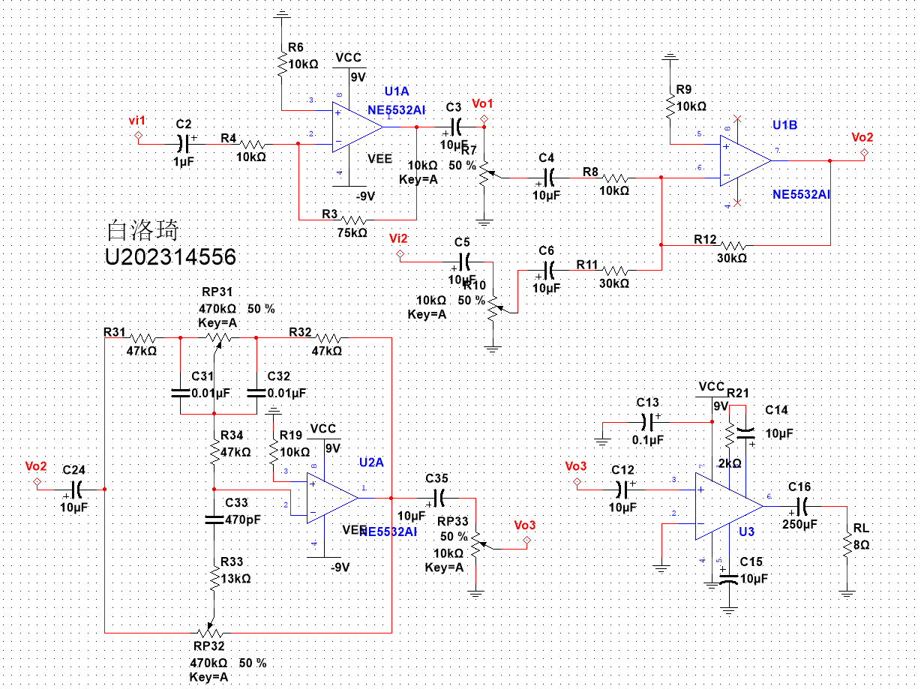
除集成功放LM386使用单电源工作外，其他运放均用双电源工作

2.设计及计算过程
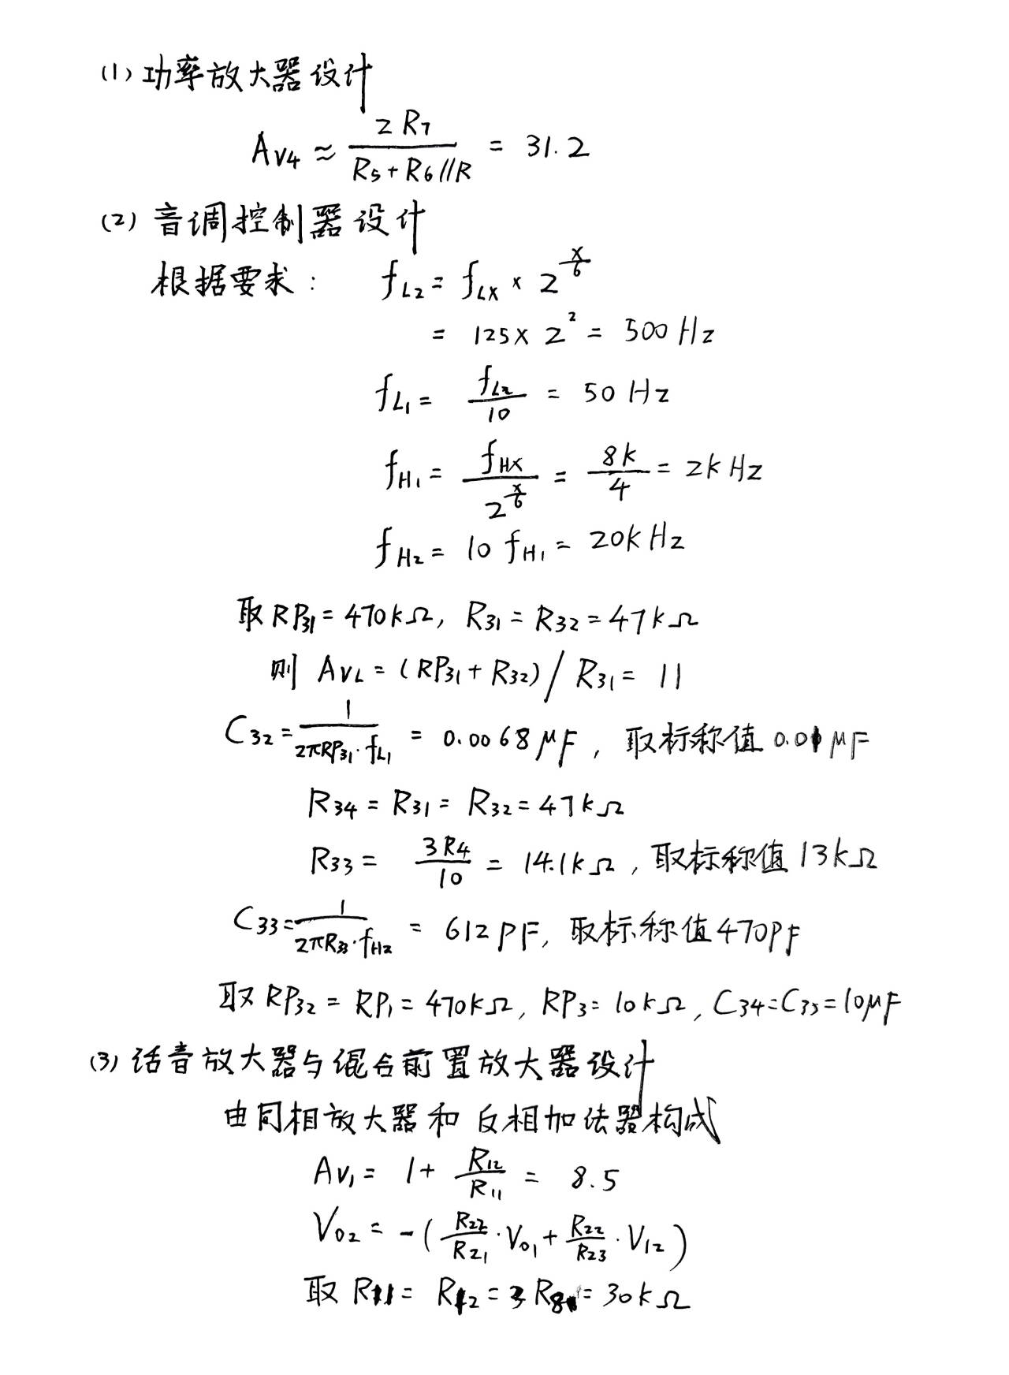

3.电路安装与调试技术

（1）合理布局，分级装调
音响放大器是一个小型电路系统，安装前要对整机线路进行合理布局。
一般按照电路的顺序一级一级地布线。
功放级应远离输入级。
每一级的地线尽量接在一起。
连线尽可能短，否则很容易产生自激。
安装前应检查元器件的质量。
安装时特别要注意功放块、运算放大器、电解电容等主要器件的引脚和极性，不能接错。
从输入级开始向后级安装，也可以从功放级开始向前逐级安装。
安装一级调试一级，安装两级要进行级联调试，直到整机安装与调试完成。

（2）电路调试技术
电路的调试过程一般是先分级调试，再级联调试，最后进行整机调试与性能指标测试。
分级调试又分为静态调试与动态调试。
静态调试时，将输入端对地短路，用万用表测该级输出端对地的直流电压。话放、混放、音调电路均由运放组成，若运放是单电源供电，其静态输出直流电压均为VCC/2，功放级的输出(OTL电路)也为VCC/2，且输出电容CC两端充电电压也应为VCC/2。若是双电源供电，直流电压均为0。
动态调试是指输入端接入规定的信号，用示波器观测该级输出波形，并测量各项性能指标是否满足题目要求，如果相差很大，应检查电路是否接错，元器件数值是否合乎要求，否则是不会出现很大偏差的。
级联调试
单级电路调试时的技术指标较容易达到，但级联后级间相互影响，可能使单级的技术指标发生很大变化，甚至两级不能进行级联。产生的主要原因：一是布线不太合理，形成级间交叉耦合，应考虑重新布线；二是级联后各级电流都要流经电源内阻，内阻压降对某一级可能形成正反馈，应接RC去耦滤波电路。R一般取几十欧姆，C一般用几百微法大电容与0.1F小电容相并联。

六．MOOC章节测试

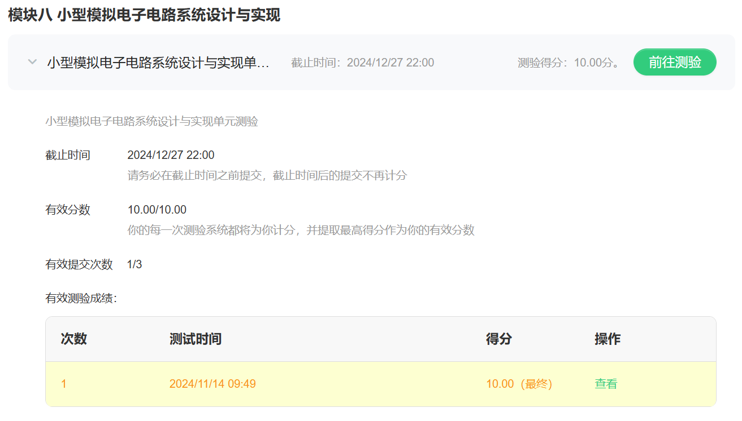

第二部分：实验过程记录（可加页）（包括实验原始数据记录，实验现象记录，实验过程发现的问题等）

实验过程

实验电路
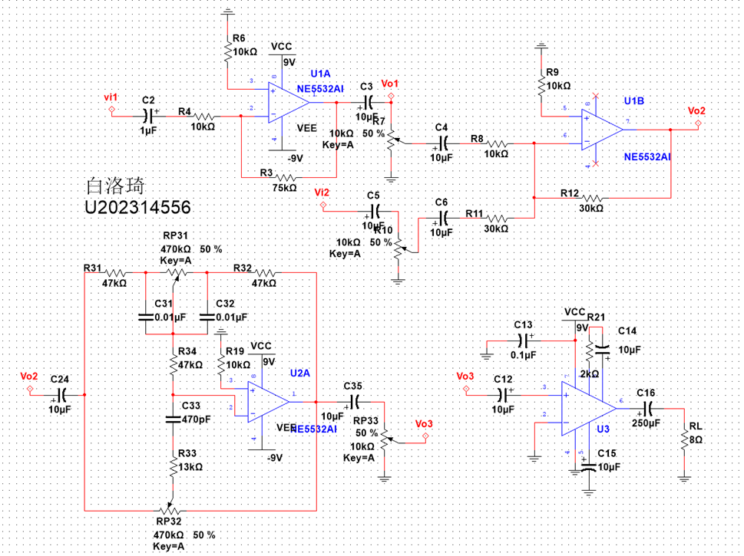
- 额定功率测量
输出功率P_{o}=U_{o}²/R_{L}=1.9²/10=0.36W
增益A_{v}=6780/14.4=470.83

1kHz时的各级输入输出波形如下：
（1）输入波形：
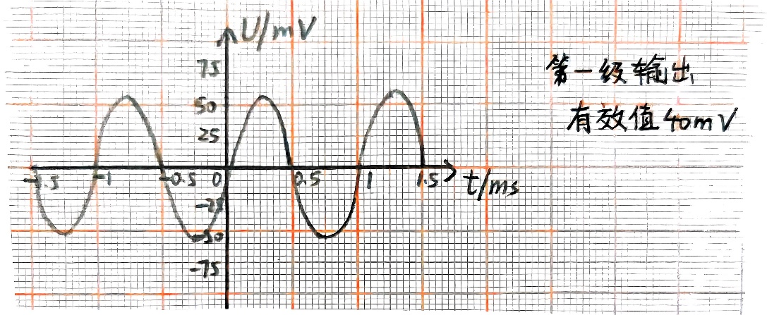
（2）第一级输出：
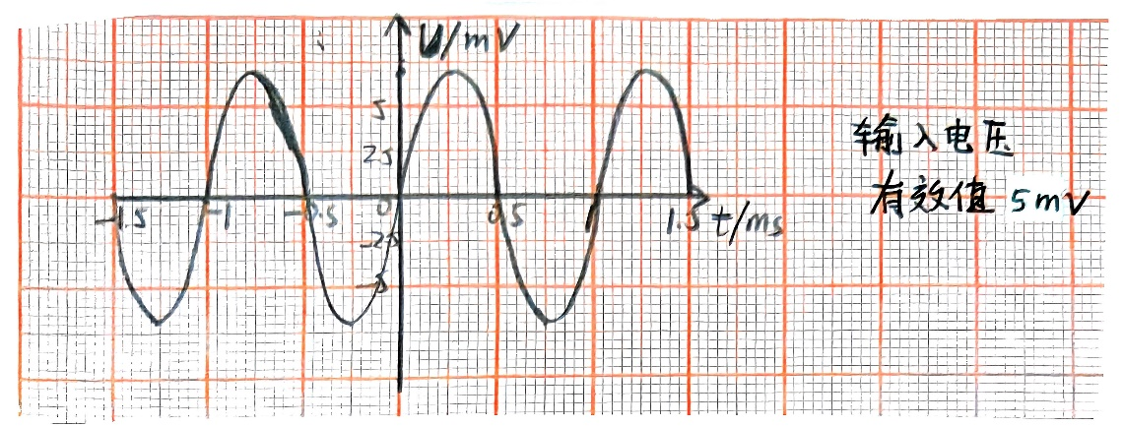
（3）第二级输出：
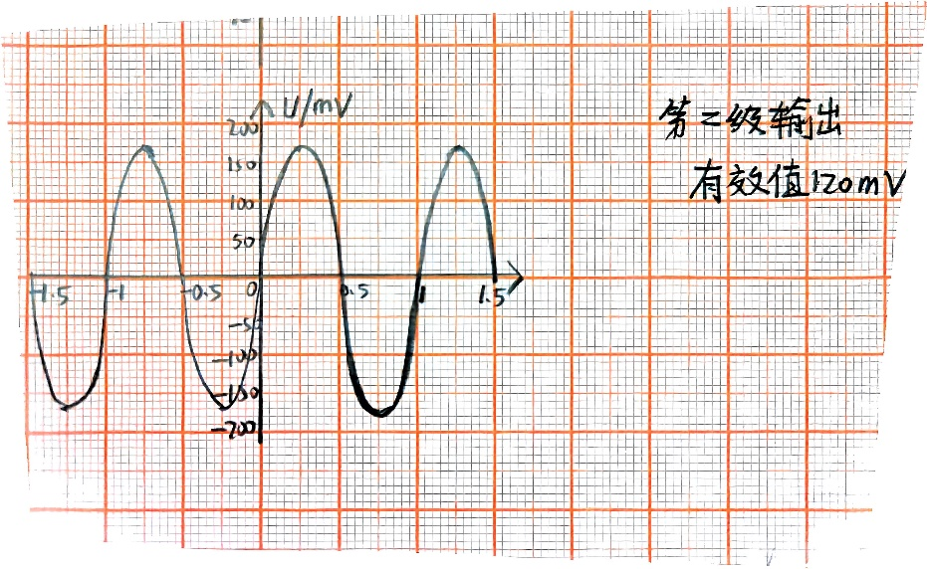
（4）第三极输出：
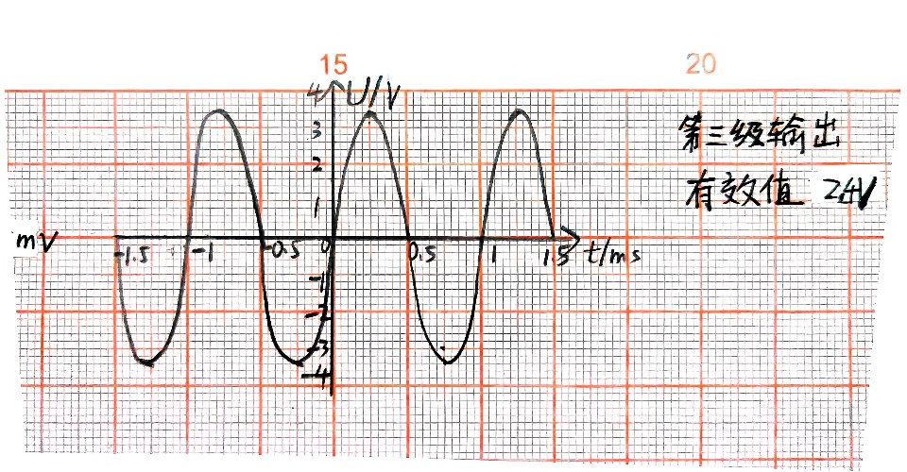

- 整机效率测量
效率η=P_{o}/P_{c}*100%=(0.36/9*0.10)*100%=40%

- 整机频率响应
f_{L}=50Hz,
f_{H}=22kHz

- 输入阻抗测量
$$R_{i}=\frac{v_{o2}}{v_{o1}-v_{o2}}R=\frac{4.8}{6.8-4.8}10=24kΩ$$

开关闭合时：
测得输出电压峰峰值Vo1=6.8V，电压波形如下：

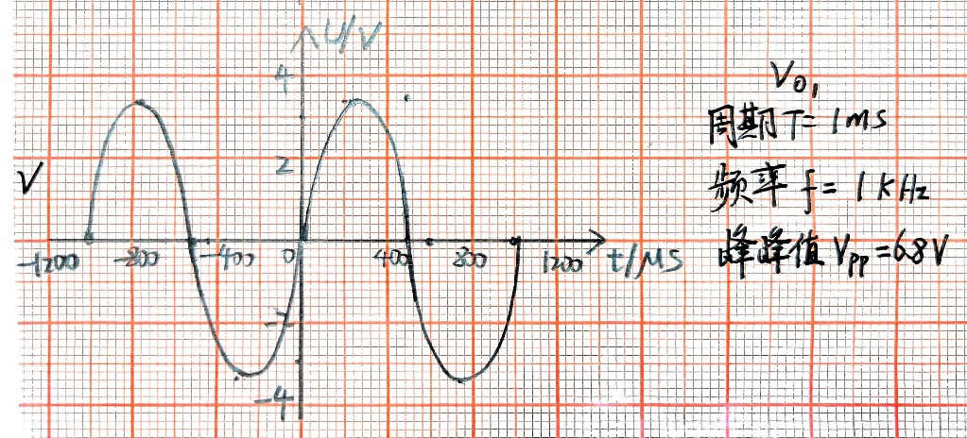

开关断开时：
测得输出电压峰峰值Vo2=4.8V，电压波形如下：

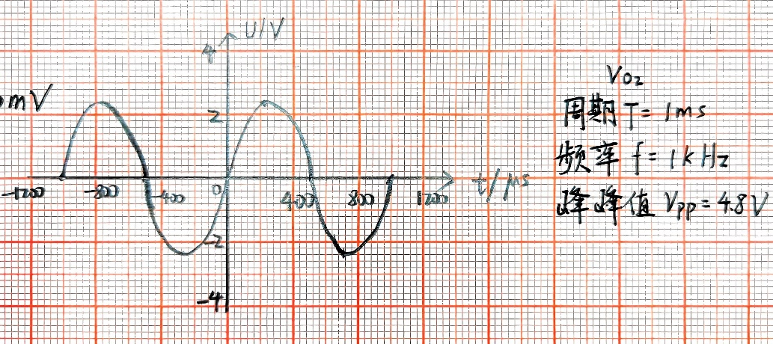

第三部分 结果与讨论（可加页）
一、实验结果分析（包括数据处理、实验现象分析、影响因素讨论、综合分析和结论等）
二、小结、建议及体会
三、思考题

一、实验结果分析
（1）在数据处理方面，本次实验通过对音响放大器系统的各项参数进行了详细测量。在额定功率的测量中，得到了输出功率Po为0.36W，这一结果满足了实验技术指标要求的Po≥0.3W。整机电压增益Av的测量结果为470.83，显示出系统具有较高的放大能力。此外，还测量了整机效率，其值为40%，这表明系统在设计上较好地平衡了功率消耗和输出功率之间的关系。
（2）在实验现象方面，通过观察各级输入输出波形，可以发现波形清晰、稳定，各级之间的过渡平滑，没有出现明显的失真或干扰现象。这表明音响放大器系统的各级电路工作正常，级间耦合良好，设计合理。

二、小结、建议及体会
通过本次实验，我深入了解了音响放大器的基本组成和音调特性控制方法，掌握了集成功率放大器内部电路的工作原理及其外围电路的设计方法。在实验过程中，我遇到了波形噪声较大等挑战，但通过不断尝试和调整，最终成功地设计出了一个功能完善的音响放大器系统。通过本次实验，我深刻体会到了综合运用所学知识进行小型多级电子线路系统设计与装调的重要性。这不仅要求具备扎实的理论知识，还需要具备丰富的实践经验和解决问题的能力。在未来的学习和工作中，我将继续加强这方面的学习和实践，不断提高自己的专业技能和综合素质。

